FASES REQUERIMIENTO DE SOFTWARE

1. DESCRIPCION GENERAL DEL REQUERIMIENTO 2
2. FASE DE FORMALIZACIÓN 3
3. ANALISIS DE REQUISITOS Y REQUERIMIENTOS 4
5. LEVANTAMIENTO DEL REQUERIMIENTO DETALLADO 8
6. DISEÑO DE LA ARQUITECTURA DE SOLUCION 10

DESCRIPCION GENERAL DEL REQUERIMIENTO

PROYECTO | Abogabot
Nombre Requerimiento: | Automatizar demandas de los clientes mediante internet
Fecha Solicitud: | 22/02/2022
Responsable(s) Solicitud: | Daniela Morales
Dependencia(s) Solicitante: | Despacho de Malvados y asociados
Responsable Funcional designado por el equipo de desarrollo de software: | Michel Santos

FASE DE FORMALIZACIÓN

Descripción de la Solicitud
Usuario Solicitante
- El administrador del sitio recibe la notificación de una nueva demanda y con los datos llenados del formulario se crea automáticamente el documento legal en formato word para empezar el proceso.
- El administrador recibe el pago y debe de ser capaz de verlo en un dashboard para ver la cantidad de ingresos recibidos.
- El administrador actualiza el proceso de la demanda y agrega comentarios en cada paso del proceso.
- Al usuario le llegan correos de notificación para saber el avance de su proceso.
- La página debe de ser responsive para poderla ver desde el celular.
.
Líder Funcional
- Todo cliente primero se registra en la plataforma y tiene un espacio donde se le informarán avances.

El cliente crea demandas en el sitio, llena formularios y paga para iniciar el proceso.

El administrador es notificado y con el formulario se crea la demanda legar en un documento word.

El administrador tiene un dashboard para ver la cantidad de ingresos recibidos.

El administrador actualiza el proceso de la demanda y agrega comentarios.

Al cliente se le envían correos de notificación de avances.

La página debe de ser responsive para poderla ver desde el celular.
- 8. La preferencia de colores del cliente es azul marino y blanco.

FIRMAS DE ACEPTACIÓN:

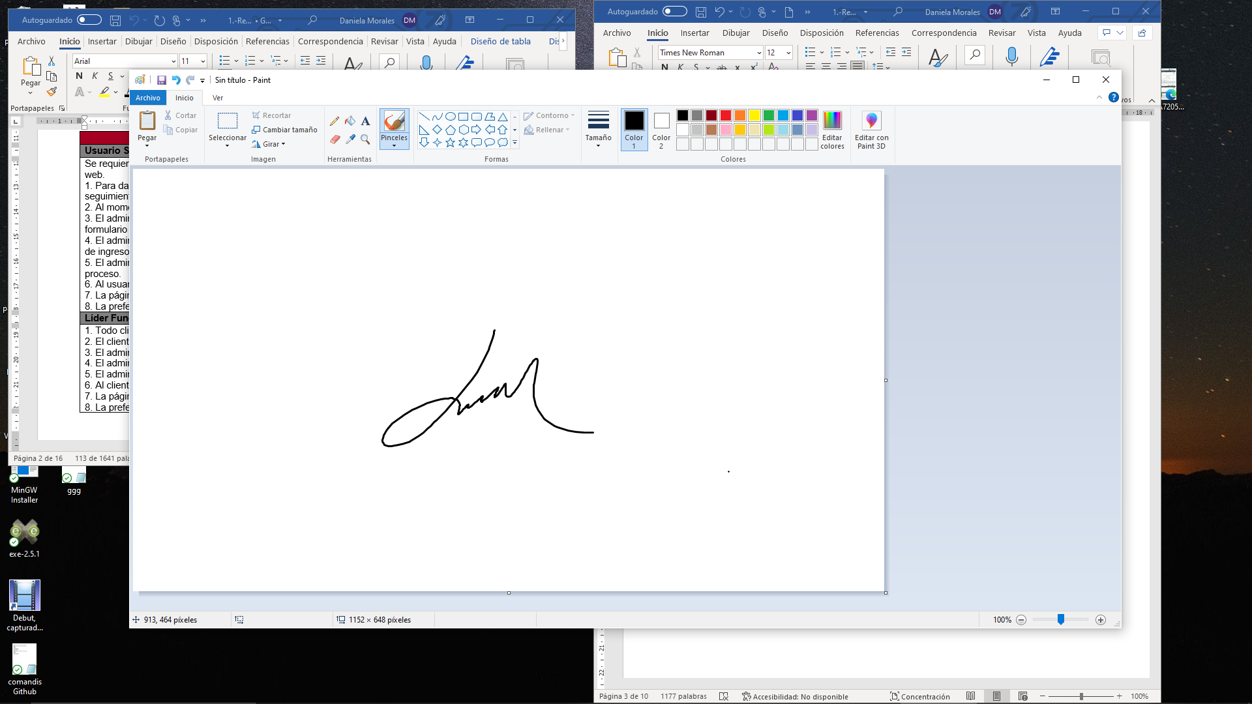
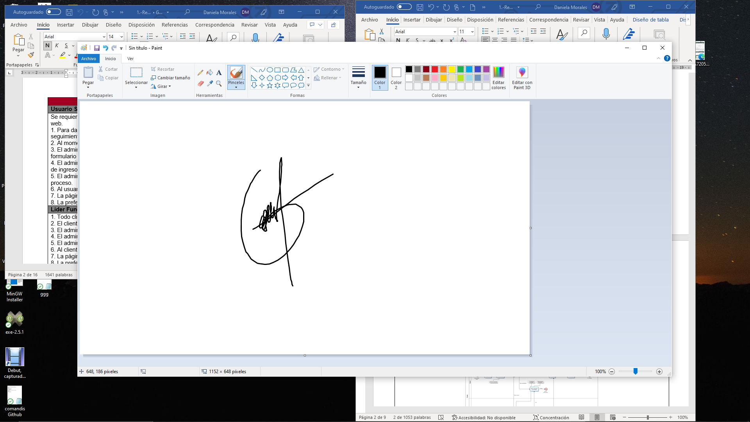
________________________________ _______________________________
Daniela Morales Michel Santos
Despacho de Malvados y asociados Departamento de Informática

ANALISIS DE REQUISITOS Y REQUERIMIENTOS

Fecha Inicio | 20/02/2022 |  | Fecha Final | 24/02/2022
Términos de Referencia
Alcance de la solución | El abogabot es una página web que permite a los clientes registrarse y así subir su demanda, para después realizar u pago para dar seguimiento a la demanda em proceso legal.  Cuando se tenga avanza de la demanda se le notificará de al cliente por medio del correo electrónico y podrá revisar los avances desde la pagina
Requerimientos Funcionales y criterios de aceptación y | El cliente se puede registrar en la plataforma  Dashboard de cliente, alta demanda, notificaciones  Dashboard de administrador, enviar avances, cerrar demanda.  El formulario debe contener la información de una demanda.  Aceptar distintas formas de pago  Envio de correo electrónico al administrador/cliente  Creación de demanda en formato word.
Requerimientos no Funcionales y de calidad | La página será responsiva  La preferencia de colores del cliente es azul marino y blanco
Precondiciones | Llenar completamente y de manera correcta el formulario
Requisitos Técnicos | Tipo de Desarrollo | Web Escritorio Móvil Servicio Web  Servicio Windows Otro:__________________
Requisitos Técnicos | Base de Datos | Oracle  SQL Server  MySQL  MongoDB  Otro:__________________ |  |  | Versión  _______  _______  _______  _______  _______  _______
Requisitos Técnicos | Lenguaje | C#  VB  PHP  Java  JavaScript  Otro:___________________ |  |  | Versión  _______  _______  _______  _______  _______  _______  _______
Viabilidad Técnica | Luego de adelantado el análisis de los requisitos y requerimientos es viable proponer una solución técnica para esta solicitud: SI (x) NO ( )

FIRMAS DE ACEPTACIÓN:
Nombre | Dependencia | Teléfono | Firma
Daniela Morales | Despacho de Malvados y asociados | 5213658998
Michel Santos | Departamento de Informática | 56926431667

- FASE DE PLANEACIÓN

Responsable |  |  |  |  | Fecha
Plan estratégico de fases del proyecto
N° | Nombre Etapa | Actividad |  | Rol Responsable |  | Fecha Inicio | Fecha Fin | Comentarios
1 | Inicio | Caso de factibilidad |  |  |  | 21/02/2022 | 21/02/2022
2 | Planeación | Planeación y diseño |  |  |  | 22/02/2022 | 22/02/2022
3 | Desarrollo | Desarrollo de código |  |  |  | 23/02/2022 | 23/02/2022
4 | Pruebas | revisión |  |  |  | 24/02/2022 | 24/02/2022
5 | Finalizar | Termino de proyecto |  |  |  | 25/02/2022 | 25/02/2022

NOTA: Las fechas de planeación establecidas en este documento son aproximadas y estarán sujetas a modificaciones que surjan por control de cambios u otros factores.

FIRMAS DE ACEPTACIÓN:
Nombre | Dependencia | Teléfono | Firma
Daniela Morales | Despacho de Malvados y asociados | 5213658998
Michel Santos | Departamento de Informática | 56926431667

LEVANTAMIENTO DEL REQUERIMIENTO DETALLADO

Las historias de usuario deben ser independientes y debidamente identificadas; deben corresponder a una única funcionalidad y deben ser cortas y concisas
HISTORIAS DE USUARIO
Nº. |  | Identificador único de la historia de usuario
Titulo |  | Titulo claro y especifico que define la fase o historia de usuario para el requerimiento
Fecha |  | DD/MM/YYYY
Estimación |  | Peso dado por un numero entre 1 y 100 acotado por la serie Fibonacci
Característica/Funcionalidad
Descripción detallada y suministrada en lenguaje natural por el usuario final, que permite identificar la necesidad puntual para una parte específica del requerimiento.
P.e.:

Quiero que el sistema me registre el número de veces que solicita atención a través de la ventanilla única, guardando el nombre del funcionario que atiende, la cedula y el tiempo que tarda en la consulta hasta obtener la solución a su inquietud.

Razón/Resultado
Con la finalidad de…
P.e.:

Con la finalidad de controlar la eficiencia de la atención en los puntos por cada uno de los empleados…

Criterios de Aceptación
Nº | Titulo |  | Contexto |  |  | Evento
1... | Título del escenario  Pe.  Ingreso del empleado a la plataforma |  | Descripción de la situación que presenta el criterio de aceptación:  P.e.:  En caso de que ingresa el número de identificación del funcionario y es inexistente debe generar un mensaje de error. |  |  | Cuando o en qué momento ocurre el contexto  P.e.:  Cuando el empleado intenta ingresar diligenciando en el formulario identificación y nombre
2 | Control de tiempo de respuesta |  | Registrar un tiempo superior a media hora y evidenciar que se genera una alerta de atención tardía |  |  | A partir del momento en que se efectúa el cierre del caso de atención al cliente por parte del empleado
n…
Firmas de aceptación
Nombre |  |  |  | Dependencia | Teléfono |  | Firma

DISEÑO DE LA ARQUITECTURA DE SOLUCION

En caso de que existan excepciones asociadas a la arquitectura de referencia se debe incluir su correspondiente justificación en las vistas que aplique.

Fecha | DD/MM/AAAA
Vista Lógica
Se puede utilizar alguno de los siguientes diagramas UML: Diagrama de Clase, Diagrama de Comunicación, Diagrama de Secuencia.

Si utiliza convenciones para diagramas Ad hoc, por favor describirlas aquí
Vista de Implementación
Se puede utilizar alguno de los siguientes diagramas UML: Diagrama de componentes o diagrama de Paquetes

Si utiliza convenciones para diagramas Ad hoc, por favor describirlas aquí
Vista de Proceso
Se puede utilizar alguno de los siguientes diagramas UML: Diagrama de actividades o de flujo

Si utiliza convenciones para diagramas Ad hoc, por favor describirlas aquí
Vista de Física
Se puede utilizar el diagrama UML de despliegue.

Si utiliza convenciones para diagramas Ad hoc, por favor describirlas aquí
Prototipos de interfaces de usuario
Mockups o Bocetos de interfaces graficas para Front-End.

Si utiliza convenciones para diagramas Ad hoc, por favor describirlas aquí
Firmas de aceptación
Nombre |  | Dependencia | Teléfono |  | Firma

Nota: En caso de considerar limitado el uso de UML, es posible utilizar diagramas Ad Hoc.

